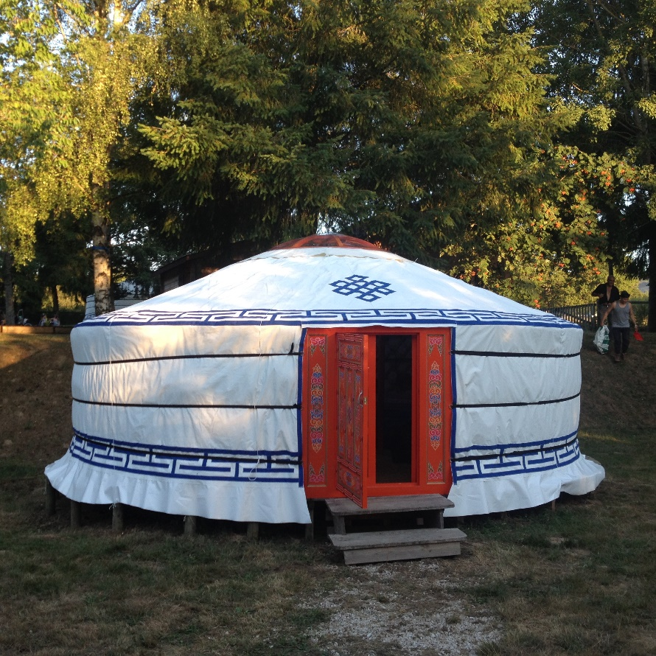
 Yourte Mongole
CATALOGUE DE TARIFS 2026

NOS ENGAGEMENTS QUALITÉ
- Sécurité et Conformité : Nos toiles de la gamme 3i répondent à la norme de sécurité incendie M1, indispensable pour l'accueil du public (ERP) en France.
- Savoir-Faire Artisanal : Chaque ornementation est appliquée manuellement. La confection d'un habillage complet peut nécessiter jusqu'à 46 heures de travail de précision.
- Protection Durable : Nous sélectionnons des matériaux techniques imputrescibles et traités contre les rayons UV pour garantir une longévité maximale face au climat européen.

- Sécurité et Conformité : Nos toiles de la gamme 3i répondent à la norme de sécurité incendie M1, indispensable pour l'accueil du public (ERP) en France.
- Savoir-Faire Artisanal : Chaque ornementation est appliquée manuellement. La confection d'un habillage complet peut nécessiter jusqu'à 46 heures de travail de précision.
- Protection Durable : Nous sélectionnons des matériaux techniques imputrescibles et traités contre les rayons UV pour garantir une longévité maximale face au climat européen.

COMMENT COMMANDER ?
Pour toute demande de devis personnalisé ou pour passer commande, merci de nous contacter directement par téléphone ou via le formulaire de contact de notre site internet.
Note : Les tarifs indiqués sont Toutes Taxes Comprises (TTC) incluant la TVA de 20%.

1. HABILLAGES EXTÉRIEURS (Toile Polycoton 50/50)
Chaque kit comprend la confection sur mesure.
Nous proposons maintenant trois gammes (Prestige 3i, Premium 2i, Standard 2i) avec des options de motifs (2 lignes, 1 ligne ou sans dessin) pour répondre à tous les besoins. Un travail d'artisan à votre service" Chaque habillage est découpé et cousu manuellement dans notre atelier. Nous accordons une importance particulière à la précision des finitions et à la solidité des coutures pour affronter les climats européens.

1. Gamme Prestige (3i SH M1)
Usage professionnel : Idéale pour les gîtes, campings, centres de bien-être et tous les établissements recevant du public (ERP). * Sécurité maximale : Toile certifiée Norme Feu M1, garantissant une protection incendie conforme aux exigences réglementaires en France. * Performance : Haute résistance, imperméabilité totale et traitement anti-UV renforcé pour une durabilité exceptionnelle

2. Gamme Premium (2i)
Cette gamme offre le meilleur rapport qualité/prix pour un usage résidentiel exigeant. * Protection renforcée : Une toile bénéficiant d'une déperlance supérieure, idéale pour faire face aux variations du climat européen. * Esthétique sur mesure : Disponible avec des motifs traditionnels (1 ou 2 lignes) ou en version épurée sans dessin. * Confort durable : Une résistance accrue à l'humidité pour une yourte saine tout au long de l'année

3.Gamme Standard (2i)
L'option authentique pour ceux qui recherchent la tradition mongole au meilleur prix. * Style Traditionnel : Une magnifique toile blanche classique qui respecte l'esthétique originelle des yourtes. * Qualité Garantie : Profitez de notre savoir-faire artisanal et de finitions soignées à un tarif accessible. * Simplicité et Solidité : Une solution fiable pour vos projets de vie nomade ou de loisirs

Modèle de Toile | Finition / Motifs | 4 Murs (~20m²) | 5 Murs (~27m²) | 6 Murs (~32m²)
GAMME PRESTIGE (3i) | 2 lignes de motifs | 3 570€ | 4 166€ | 4 824€
Norme Feu M1 - Anti-UV | 1 ligne de motif | 3 087 € | 3 622 € | 4 218 €
Imperméable & Durable | Sans dessin | 2 616 € | 3 096 € | 3 637 €
GAMME PREMIUM (2i) | 2 lignes de motifs | 2 797€ | 3 254 € | 3 664 €
Déperlance renforcée | 1 ligne de motif | 2 314 € | 2 656 € | 3 059 €
 | Sans dessin | 1 844 € | 2 130 € | 2 478€
GAMME STANDARD (2i) | 2 lignes de motifs | 2 709 € | 3 090€ | 3 533 €
Qualité classique | 1 ligne de motif | 2 226 € | 2 547 € | 2 927 €
 | Sans dessin | 1 756 € | 2 021 € | 2 346 €

Note : Les tarifs indiqués sont Toutes Taxes Comprises (TTC) incluant la TVA de 20%.

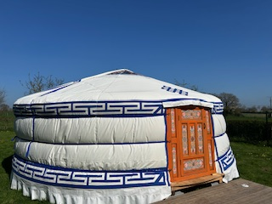
2 lignes de motifs

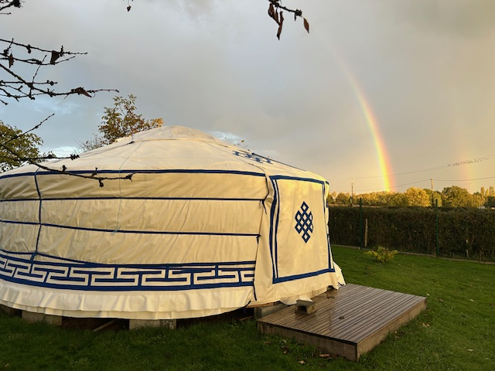
1 ligne de motifs

- TOILES INTERIEURS (Confort Thermique)

Produit | Caractéristiques | 4 Murs | 5 Murs | 6 Murs
Toile Intérieure | 100% Coton Blanc ou Beige 2i | 636,00 € | 768,00 € | 918,00 €
Toile Intérieure | 100 % Coton Naturel (Sans traitements.) | 522,00 € | 636,00 € | 750,00 €
Note : Les tarifs indiqués sont Toutes Taxes Comprises (TTC) incluant la TVA de 20%.

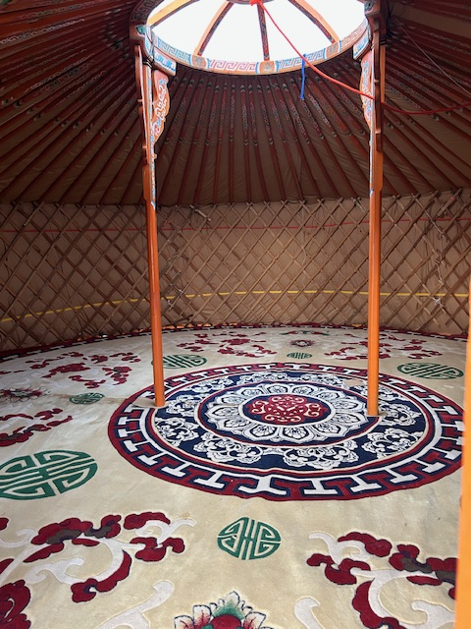
1.Coton beige 2. Coton blanc

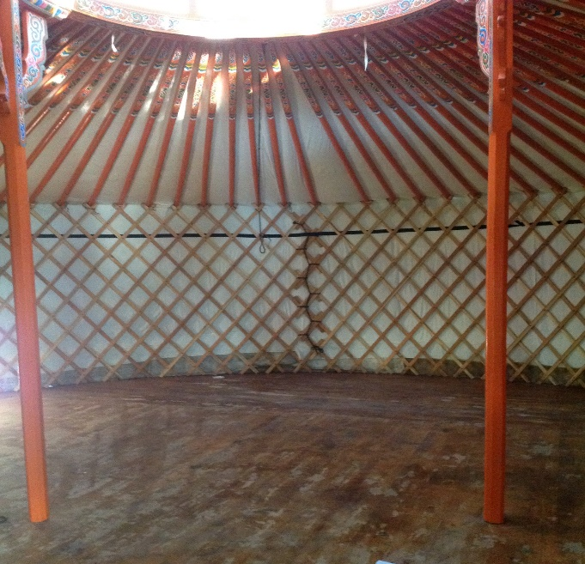

Apportez confort et élégance à votre yourte avec une toile intérieure conçue en 100 % coton (2I) imperméable et imputrescible
Elle assure un intérieur propre et chaleureux, réduit les traces et participe à la régulation de l’humidité au quotidien.
Disponible en plusieurs couleurs selon la toile choisie et votre budget, elle peut être personnalisée pour s’adapter à vos envies

3. ISOLATIONS 100% LAINE DE MOUTON NATURELLE.
Produit | Caractéristiques | 4 Murs | 5 Murs | 6 Murs
Feutre Isolant | 100% Laine de mouton naturelle | 2 700,00 € | 3 342,00 € | 3 984,00 €
Note : Les tarifs indiqués sont Toutes Taxes Comprises (TTC) incluant la TVA de 20%.

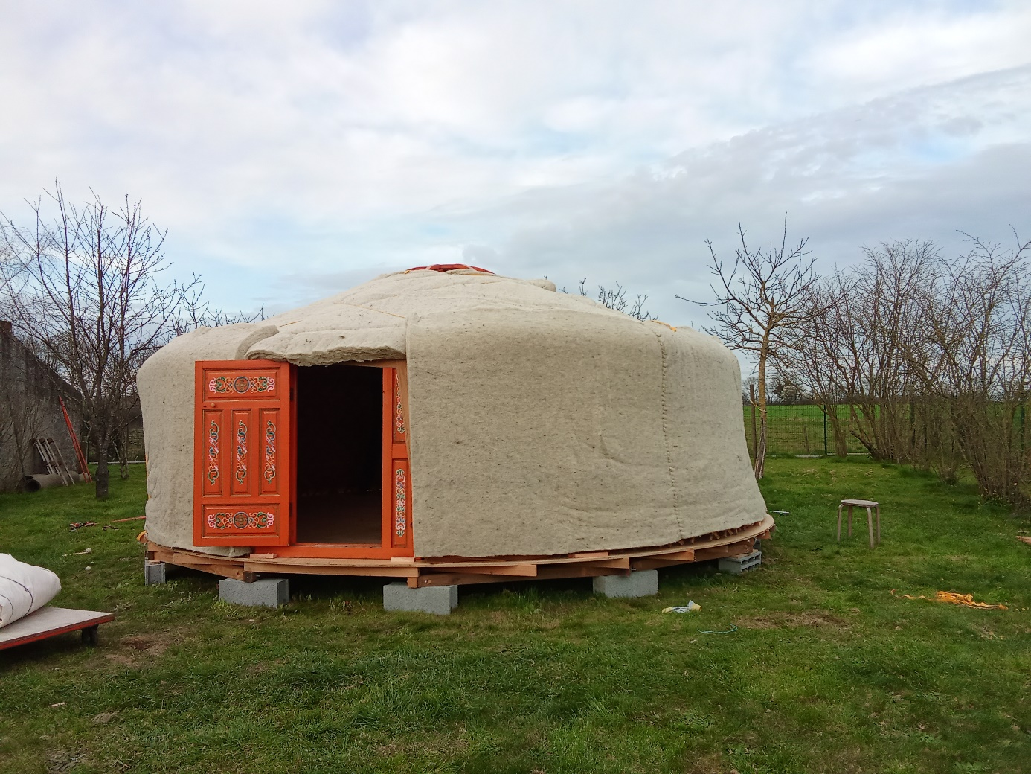
Notre isolation est fabriquée en France à partir de laine locale, principalement collectée dans le Massif central.
Matériau : Nous utilisons exclusivement du feutre isolant en laine de mouton 100% naturelle pour un confort thermique optimal en toutes saisons.

4. ACCESSOIRES ET OPTIONS DE PROTECTION
- Jupe de protection (Bas de yourte) : de 366,00 € à 498,00 € (selon la taille de la yourte).
- Carré de toit (Toile transparente) : 234,00 € (Prix unique toutes tailles).
- Kit de Sangles de fixation : de 168,00 € à 204,00 € (Nylon haute résistance).
Note : Les tarifs indiqués sont Toutes Taxes Comprises (TTC) incluant la TVA de 20%.

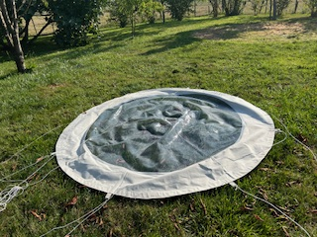

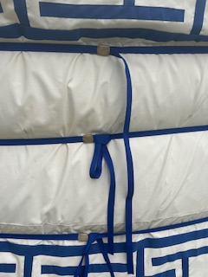

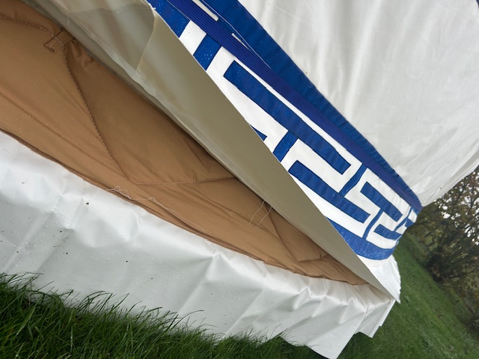
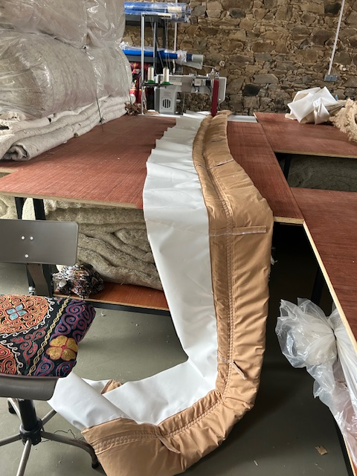

COMMENT COMMANDER ?
Pour toute demande de devis personnalisé ou pour passer commande, merci de nous contacter directement par téléphone ou via le formulaire de contact de notre site.
www.layourtemongole.fr
contact@layourtemongole.fr
06 17 80 18 89 – Mme Tugsuu
Note : Les tarifs indiqués sont Toutes Taxes Comprises (TTC) incluant la TVA de 20%.

